**实验任务书**

**《商品展示模块》**

|  |  |  |
| --- | --- | --- |
| 版本 | 修改日期 | 说明 |
| V1.0 | 2018/10/27 | 初版做成 |
|  |  |  |
|  |  |  |
|  |  |  |
|  |  |  |
|  |  |  |

1. 实验目的
2. 结合实验项目，JSP技术在实际应用
3. EL表达式在实践中的应用
4. JSTL标签库在实践中的应用
5. 文件上传
6. 过滤器（filter）与监听器（listener）在实践中的应用
7. 实验步骤
8. 实验内容讲解
9. 学生进行实验开发
10. 问题解答
11. 学生提交实验成果
12. 教师打分
13. 实验内容

本次实验内容是完成商品管理模块，商品管理内容包括用户登录、商品展示、商品图片上传的基本功能。

1. 开发环境

ECLIPES最新版（201809）

JDK1.8

TOMCAT9

1. 数据库

MYSQL5.0

1. 完成标准
2. 程序符合实验项目需求，并且执行顺畅、页面间正常跳转
3. 程序中用到了JSP技术，EL表达式、JSTL标签、过滤器、监听器在程序中得到了合理应用
4. 实验项目需求说明
5. 欢迎页

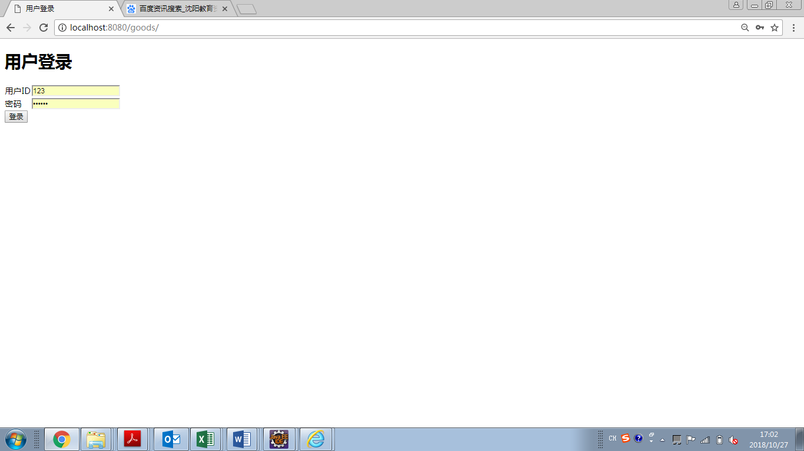

只有登录的用户才可以进入到商品展示页面，没有登录的用户不可以。此功能使用过滤器来完成

1. 商品列表

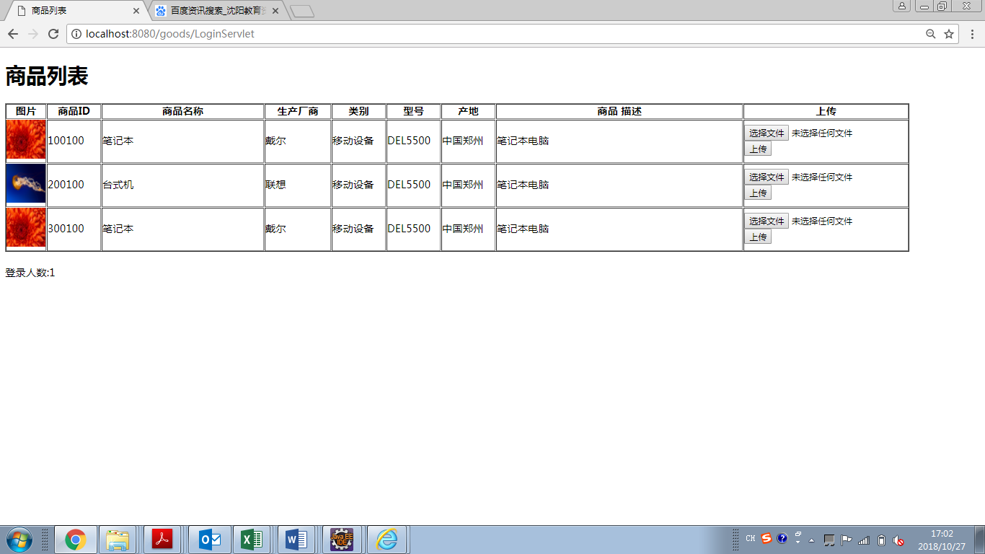

登录人数统计，使用监听器

商品列表的循环控制及显示需要使用jstl标签和el表达式

1. 商品图片上传

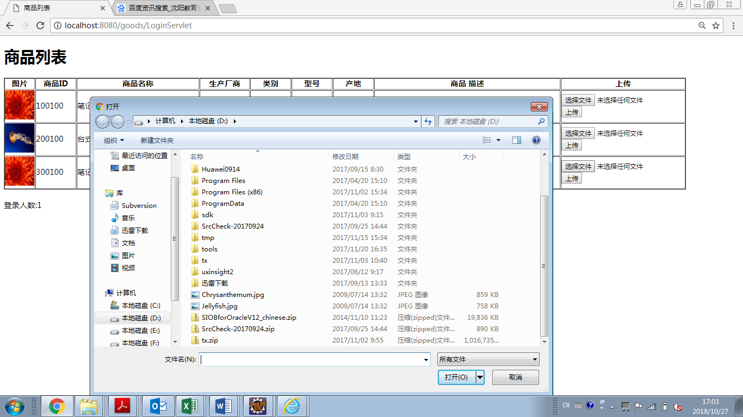

1. 代码结构

